西城区科教简报
2012年11月28日（第四期）

西城区学生科技节活动办公室 主办

2012年西城区青少年科技创新大赛工程学项目答辩会隆重举行
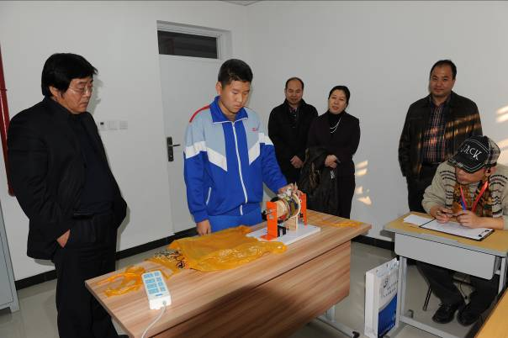
2012年11月18日下午，西城区青少年科技创新大赛工程学项目答辩会在西城区青少年科技馆隆重举行。我区各校推荐的99个发明项目参赛选手全部到场参加答辩。北京市科协青少年部张晓虎部长、西城区科协戴卫红主席、西城区教委领导莅临现场指导。
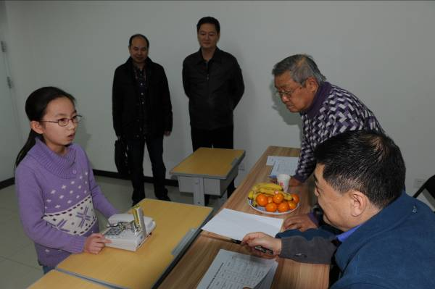
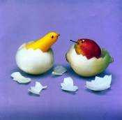
多姿多彩的学校科技活动

1、展览路第一小学科技节新亮点——我们的科幻画 日前，代表展览路第一小学参加西城区科幻画比赛的同学，向全校师生展示了自己的作品。同学们各自发挥着想象，把自己的奇思妙想凝聚于画笔之上，颜色的完美搭配，思想内涵的流畅表达，都将自己的绘画功底表露无遗，待到科技足够发达的一天，他们的美梦可以成真。布满校园的作品既成为了本次科技节的新亮点，也描绘出了学生们心中的科幻世界。
2、西城科协的科技大篷车开进宏庙小学的校园，学生在校园里兴致勃勃的体验科技带来的快乐。
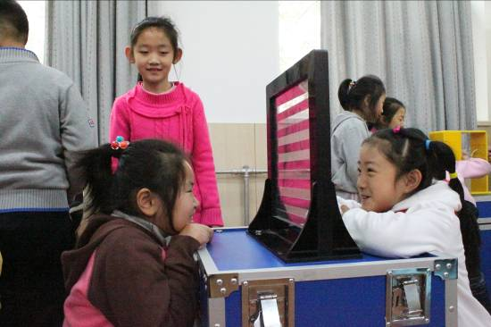
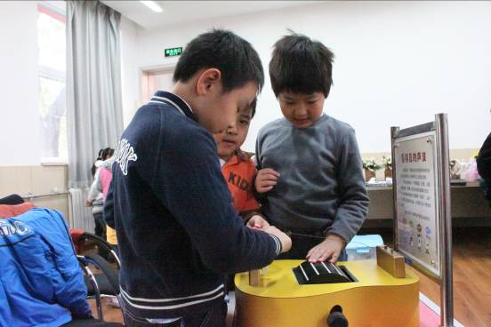

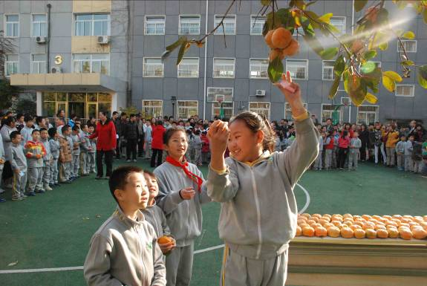
3、青龙桥小学结合本校特有资源---柿子树，在五年级同学中开展了一年一届的主题为“柿子熟了”的活动。通过亲手摘柿子，向同学介绍柿子的成长过程，掌握了有关柿子树的各种知识。同时还将摘下来的柿子送到一年级小同学手中，把友谊传递到学弟、学妹手中。
4、复兴门外一小“学习航天精神，我们从小做起”入队仪式 复兴门外一小二年级全体师生来到中国航天研究院，在航天广场上举行了二年级建队仪式。并参观了中华航天博物馆。师生看到我国自己研制的各型号运载火箭实物以及“神5”飞船返回舱的实物，大开眼界。在了解航天知识的同时，学生们对遨游太空产生了浓厚的兴趣。
5、北京七中航天科普巡回展 为了进一步激发学生对航天科普的热爱，促进航天科学知识的普及，航天科普巡回展近日在北京七中展出。近百块有关我国航天科技的科普展板，包含了多幅珍贵历史图片和载人航天飞船的相关知识，翔实的资料和生动的图文记录了人类在航天史上艰辛不懈的奋斗过程和取得的辉煌成就，同学们通过观看展览，了解了中国航天事业的发展历程和取得的骄人成绩。榜样的力量是无穷的，从杨利伟到刘洋，“感悟于心，倾力于行”，为使命而战，为荣誉而战，为祖国而战的坚贞的感情、顽强的斗志、无悔的忠诚，深深感染着每一位七中学子。
6、北京市实验职业学校科技宣传栏成了校园一道亮丽风景线 为了营造浓郁的科技氛围，培养学生爱科学、学科学、用科学的求真精神，北京市实验职业学校在南线里校区的学前教育专业发动全体同学共同完成了一期科技宣传栏。同学们认真筹备、集思广益，各个班级的宣传小样都图文并茂、既蕴含科技元素又独巨匠心。有的班级宣传秋季科学养生知识，有的介绍航空航天知识，有的倡导高科技智能生活方式，有的渗透科技改变生活的理念，有的构建未来科技城蓝图，还有的介绍了中国古代科技发展简史。总之，同学们发挥各自的聪明才智为大家奉上了一份充满科技魅力的饕餮大餐。现在，这个宣传栏已经成了校园一道亮丽的风景线。
7、北京市实验职业学校开展科学养花活动 北京市实验职业学校在科技节期间，由校团委牵头、在全校范围内开展了“种绿护绿环保我先行”的科学养花活动。通过开展专题讲座，发放专题宣传单，致家长一封信的方式，号召青少年为班级、学校、家庭增添绿色，为美化环境、净化心灵尽一份力。活动的教育成效让人喜出望外。每棵植物的点滴成长带给同学们无限欣喜，同学们也在活动中体验成功的喜悦、增加对花草生长的了解、美化环境的意识在潜移默化中深入人心，让同学们的校园生活更加丰富美好。

各学校科技节开幕

1、自忠小学科技节开幕式别开生面 自忠小学根据自身情况利用广播在三个校区揭开了《我的快乐科技生活》主题科技节开幕式。学校组织同学们开展一系列科技创新活动、科技海报设计、科技小发明、小论文、小制作征集、科普知识竞赛、科学幻想画作品评比等活动。班级还开展“科技点亮生活”主题班会，每个同学都在科技节中找到适合自己的活动。
2、西师附小“科技与生活融合 成长与快乐同行”科技节开幕式——魔术加盟 西师附小科技节开幕式为学校本学期精彩的科技活动拉开了序幕。科技老师现场为同学们表演了精彩的魔术，通过大家喜闻乐见的节目形式，向同学们讲述了生活中到处充满科技的魅力。

1、青龙桥小学组织学生从生活中发现的问题入手，围绕学校“科技融入生活”主题，积极开展“科学幻想画”的创作活动。
2、四根柏小学积极组织学生到农业展览馆参观，同时组织学生开展网上“自然知识竞赛”。
3、中古友谊小学五年级4班结合语文教学，开展“科技与生活融合，成长与快乐同行”班级科技演讲主题班会活动。
4、华嘉小学积极组织学生在科技月中每人进行一项科技小制作，孩子们热情高涨，集思广益，积极参与科技节班级板报的设计活动。
5、五路通小学举办著名科普作家李其震教授主讲的“科学是我的宝贝”科普知识讲座。
6、鸦儿胡同小学组织部分学生利用现有的废旧材料，用他们灵巧的双手做成美丽的垫子、可爱的水壶、精美的花瓶、漂亮的罐子等，参加灵巧手比赛，既锻炼了动手能力又提高了学生的拓展能力。
7、涭水河小学三到六年级学生以绘画的形式，进行保护野生珍稀动物的教育，并进行了保护珍稀野生动物海报的制作。
8、北京35中组织初高中两部天文爱好者同学来到北京天文馆，倾听墨西哥自治大学天文物理教授加林顿（Jesus Galindo Trejo）博士主题为“玛雅人预言了世界末日？---透过中美洲的天文及文化观点看2012玛雅启示录” 的科普讲座。
9、教院附中组织高一高二年级学生参观中国科技馆新馆。

